Подача заявки на предоставление путевок в стационарные оздоровительные организации для детей-инвалидов, нуждающихся в сопровождении, с регионального Портала Госуслуг Смоленской области
ВАЖНО! Для подачи заявки с Портала Госуслуг Смоленской области необходимо, чтобы у гражданина была подверженная учетная запись на портале Госуслуги (gosuslugi.ru).

Шаг 1. Авторизация на Портале Госуслуг Смоленской области
Для того чтобы авторизоваться на Портале Госуслуг Смоленской области необходимо открыть браузер, в адресной строке ввести pgu.admin-smolensk.ru и нажать на кнопку Enter на клавиатуре. При этом открывается Портал Госуслуг Смоленской области.

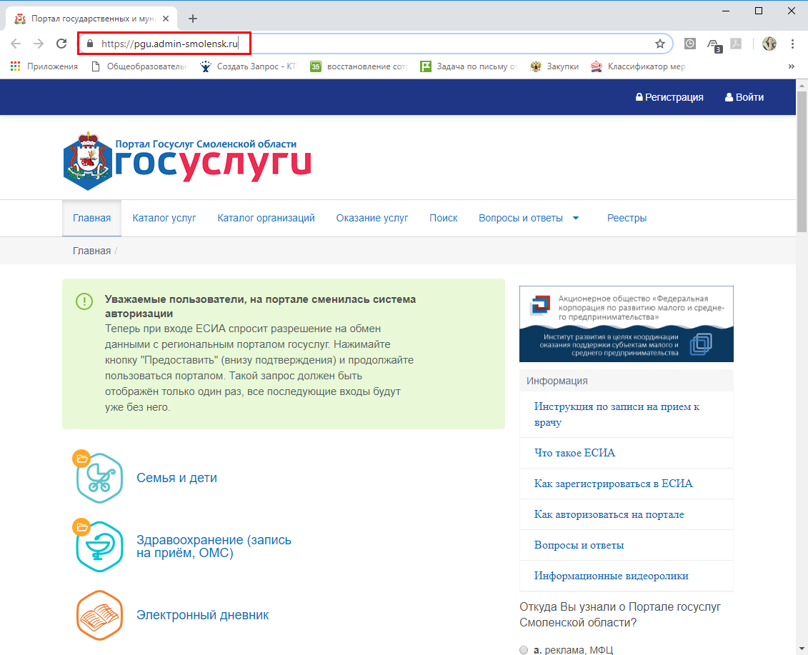
В правом верхнем углу открывшегося окна необходимо нажать на кнопку Войти. При этом открывается окно, в котором необходимо указать свой логин и пароль от Портала Госуслуг и нажать на кнопку Войти.

ВАЖНО! Необходимо использовать логин и пароль от портала Госуслуги (gosuslugi.ru).

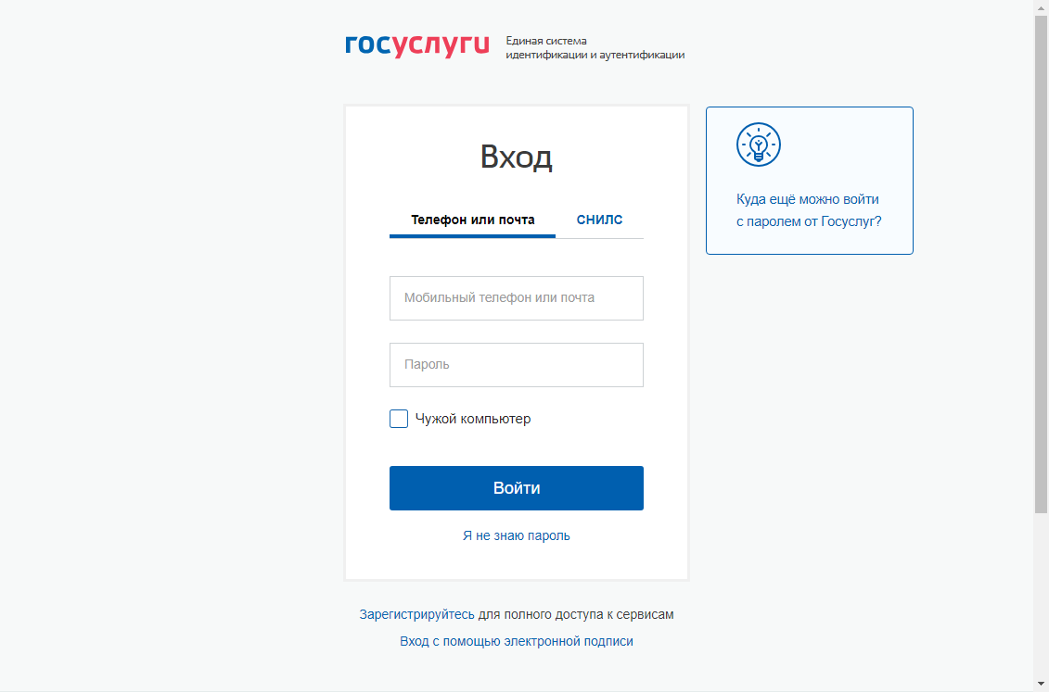
Далее открывается окно Портала Госуслуг Смоленской области, в правом верхнем углу которого отображается ФИО гражданина, как показано на рисунке ниже.

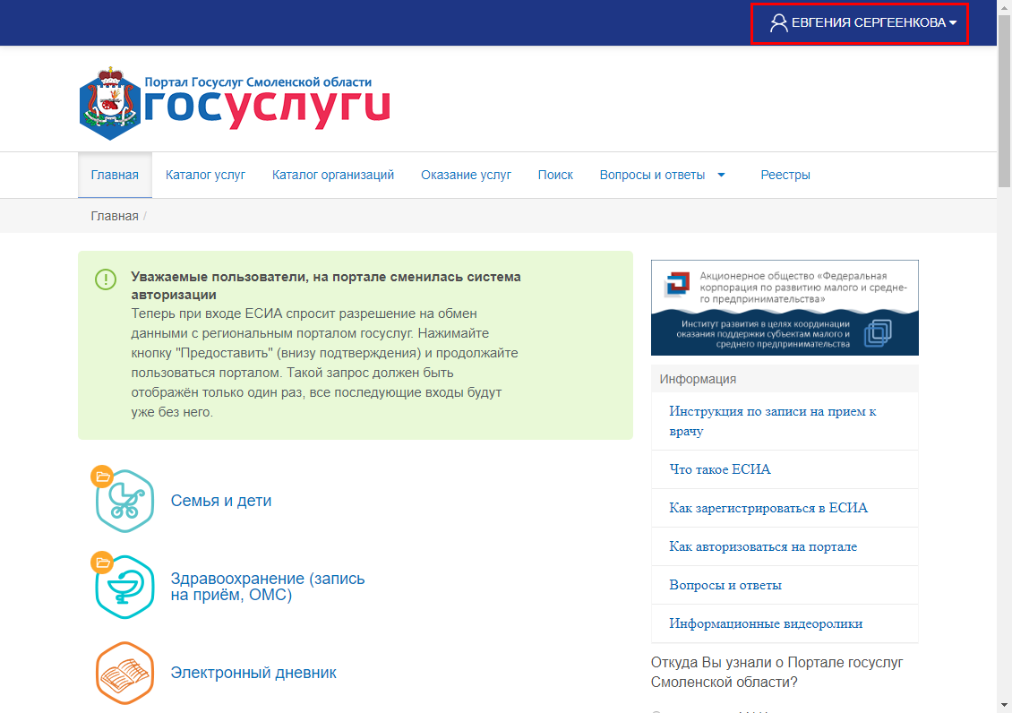

Шаг 2. Вход в раздел для получения услуги
В центральной части окна необходимо открыть раздел Семья и дети. В открывшемся окне выбрать подраздел «Подать заявление на детский оздоровительный отдых».

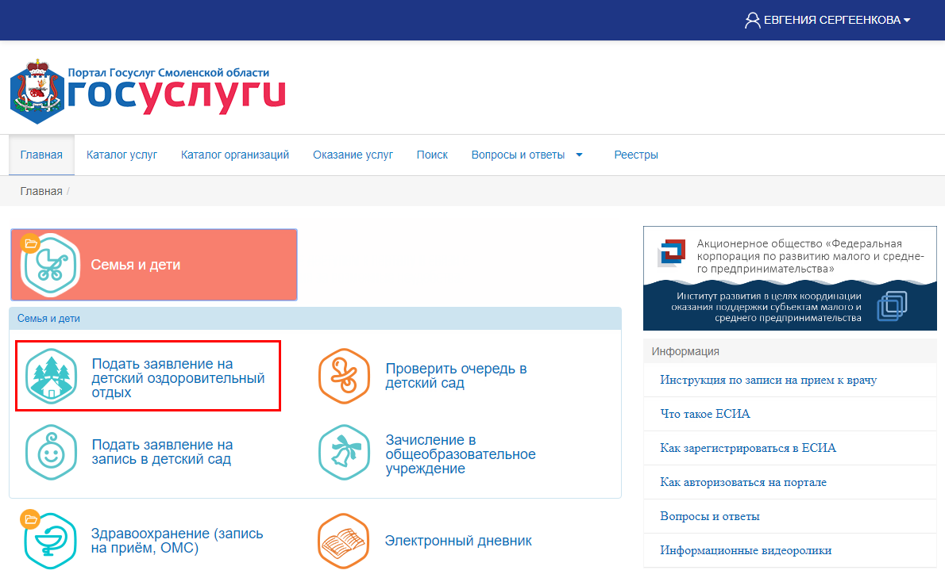
Шаг 3. Подача заявки
В открывшемся окне отображается полное наименование услуги. Здесь необходимо нажать на кнопку Подать заявку

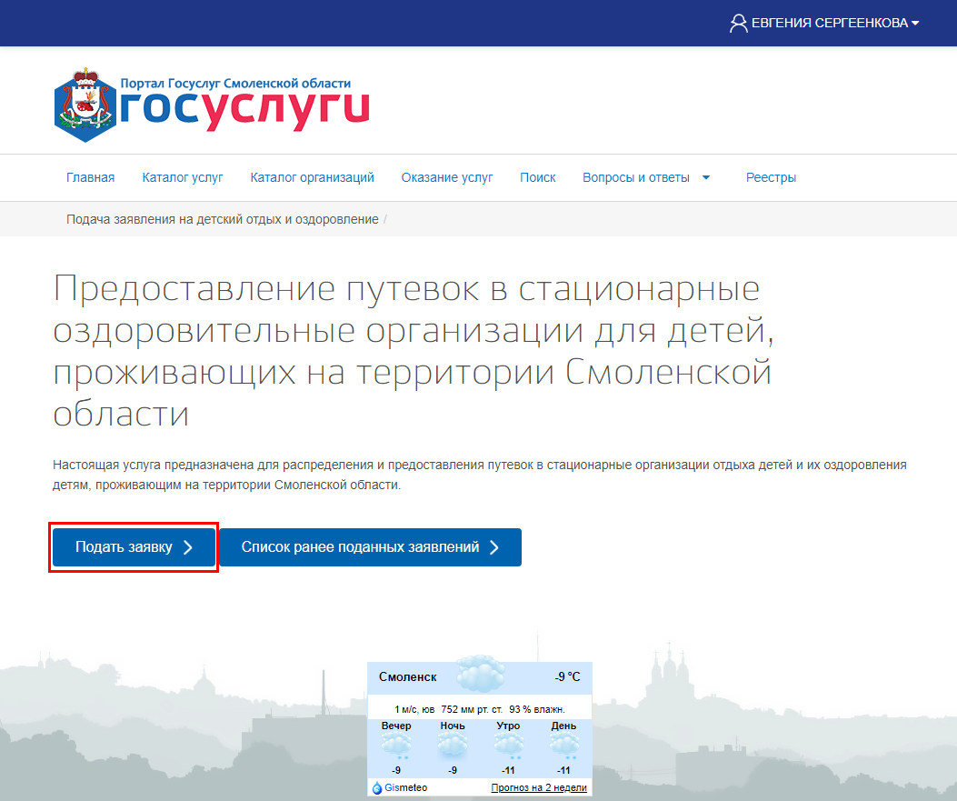

Шаг 4. Введение личных данных заявителя
В открывшемся окне в области Личные данные заявителя в поле Заявитель необходимо ввести, кем заявитель приходится ребенку (мать, отец, законный представитель).
Поля Фамилия, Имя, Отчество, Дата рождения и СНИЛС заполняются автоматически из данных личного кабинета на портале Госуслуги (gosuslugi.ru).
Также необходимо указать номер Мобильного телефона и Адрес электронной почты в соответствующих полях.

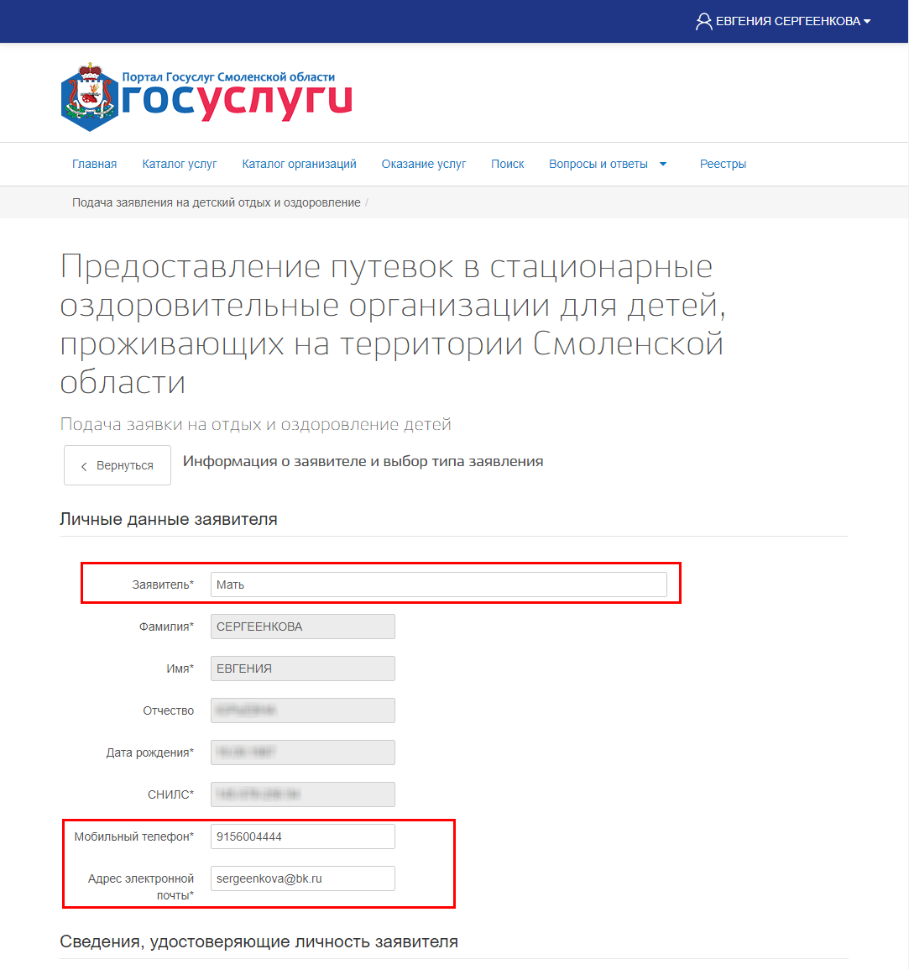

Шаг 5. Введение паспортных данных, адреса регистрации и адреса проживания заявителя
В нижней части окна в области Сведения, удостоверяющие личность заявителя в поле Паспорт автоматически отображается серия, номер и дата выдачи паспорта заявителя. При необходимости эти данные можно отредактировать.
В области Адрес регистрации заявителя в поле Адрес регистрации необходимо ввести адрес регистрации заявителя.
Если адрес регистрации и адрес фактического проживания гражданина совпадают, необходимо убедиться, что установлена галочка Адрес фактического проживания совпадает с адресом регистрации.
Если адрес регистрации и адрес фактического проживания гражданина НЕ совпадают, необходимо снять галочку Адрес фактического проживания совпадает с адресом регистрации. При этом автоматически отобразится поле Адрес фактического проживания, в котором необходимо ввести соответствующий адрес.

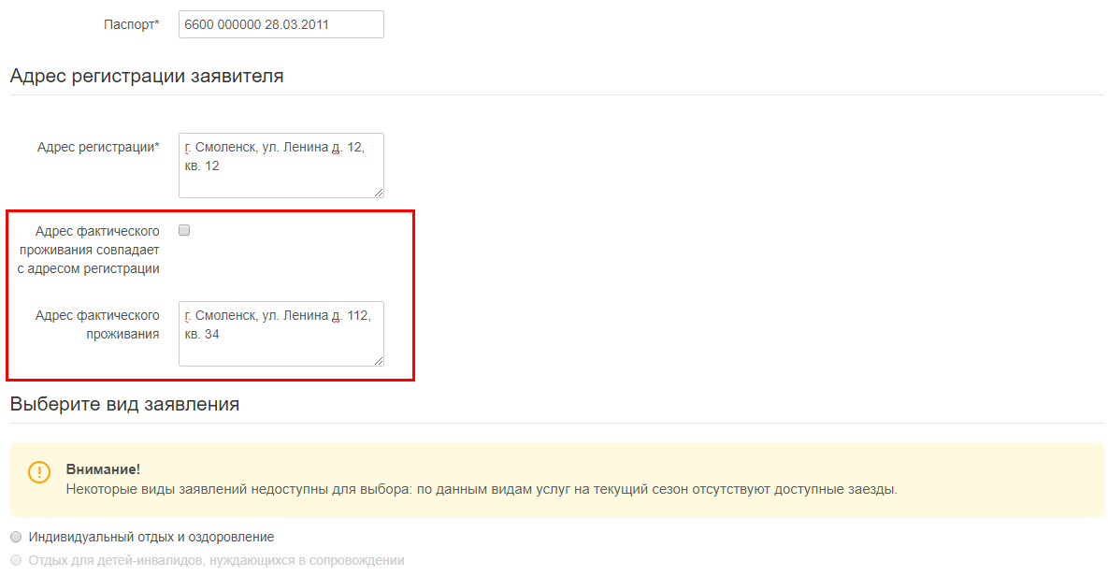

Шаг 6. Выбор вида заявления
В области Выберите вид заявления необходимо нажать на кнопку с наименованием нужного вида заявления. Далее Перейти к следующему шагу.
Для примера будет рассмотрено заполнение заявления на отдых для детей-инвалидов, нуждающихся в сопровождении.

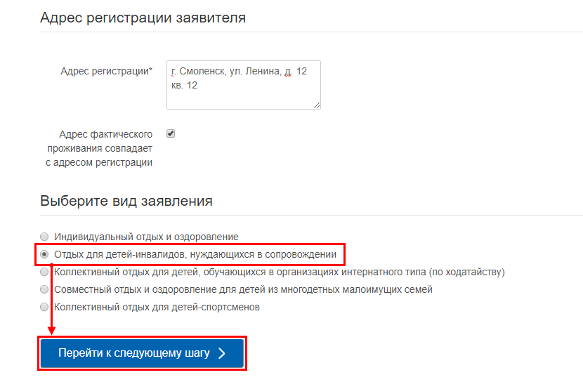
Шаг 7. Выбор категории ребенка
После выбора вида заявления автоматически открывается окно, в котором отображается перечень категорий детей, соответствующих выбранному виду заявления.
На данном шаге необходимо выбрать категорию ребенка, нажав на нее.
Далее Перейти к следующему шагу.
Шаг 8. Выбор заезда
Далее открывается окно, в котором отображается перечень оздоровительных организаций с доступными путевками.
В данном окне необходимо выбрать желаемую оздоровительную организацию. Далее отобразятся доступные заезды, в которых указаны даты и количество свободных путевок.
Необходимо нажать на кнопку с желаемым заездом.
Затем Перейти к следующему шагу.

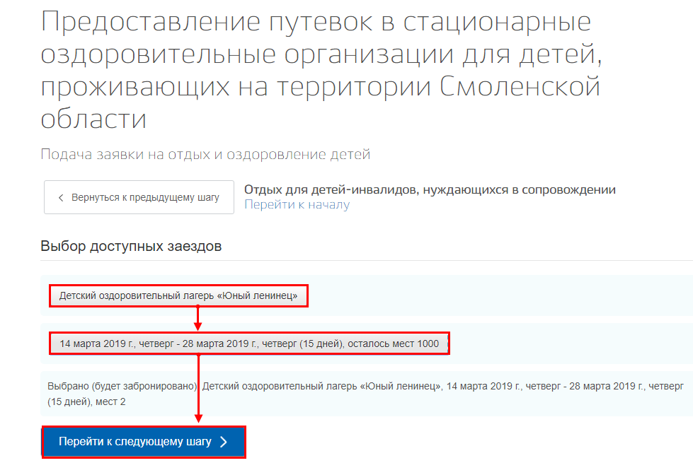

При необходимости можно Вернуться к предыдущему шагу при помощи одноименной кнопки.
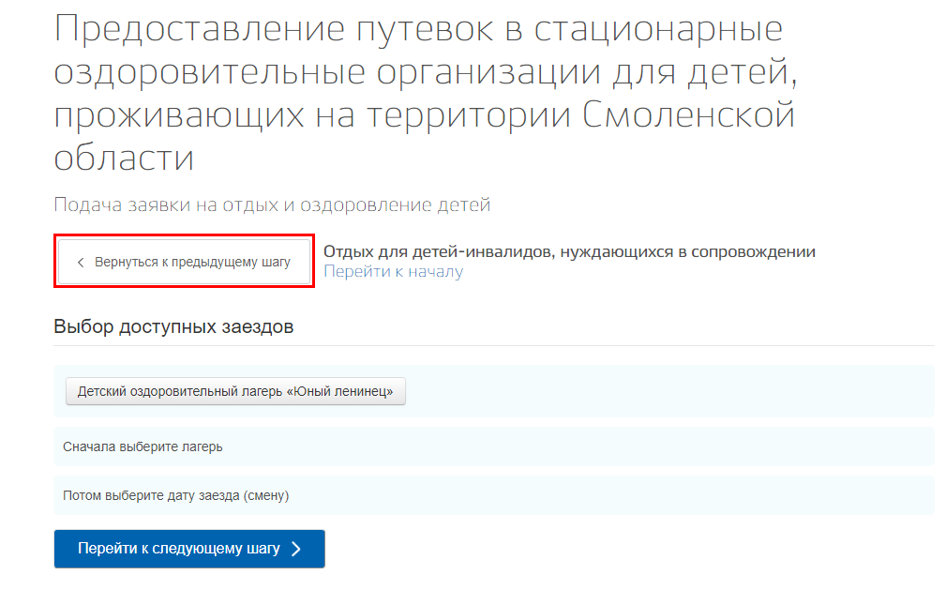

Шаг 9. Введение информации о ребенке
В открывшемся окне необходимо заполнить данные ребенка. Для этого нужно нажать на кнопку Добавить данные ребёнка.

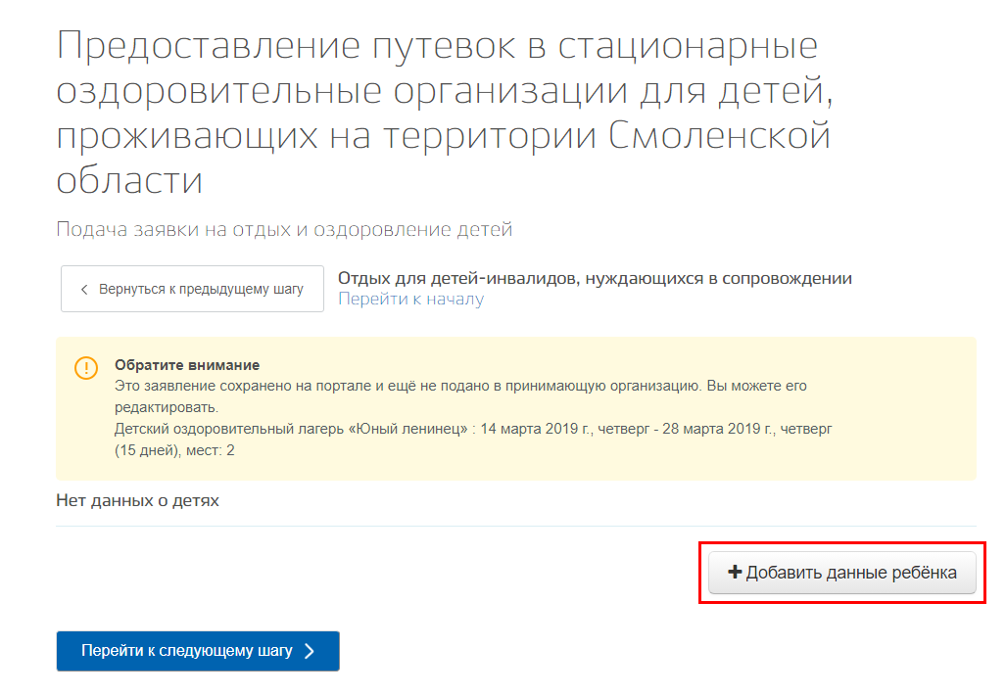

Далее отображаются поля для ввода данных. Все поля, отмеченные знаком *, являются обязательными для заполнения.
В области Информация о ребенке. Личные данные ребенка необходимо указать фамилию, имя, отчество (если имеется) и дату рождения ребенка. Если у ребенка имеется СНИЛС, его также необходимо указать.

В области Сведения, удостоверяющие личность ребенка необходимо внести данные документа ребенка.
В поле Вид документа – указать вид документа ребенка (паспорт или свидетельство о рождении). Далее в полях необходимо добавить реквизиты документа ребенка.

Если адрес регистрации ребенка совпадает с адресом регистрации заявителя, необходимо убедиться, что установлена галочка Совпадает с регистрацией заявителя.
Если адрес регистрации ребенка НЕ совпадает с адресом регистрации заявителя, то необходимо снять галочку Совпадает с регистрацией заявителя. При этом автоматически отображается поле Адрес регистрации, в котором необходимо указать адрес регистрации ребенка.

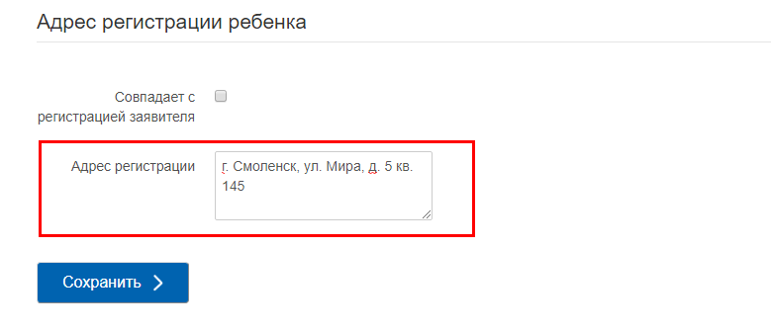
Для перехода к следующему шагу необходимо нажать на кнопку Сохранить.

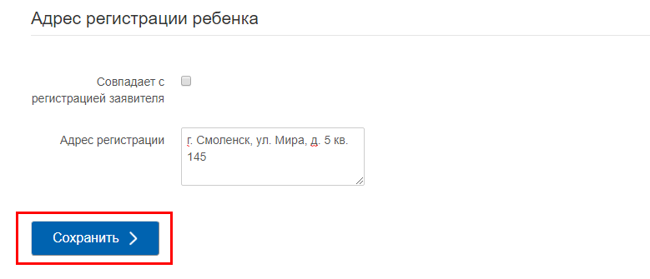

Шаг 10. Проверка введенных данных
В верхней части окна отображается выбранное ранее место оздоровления и даты заезда.
В центральной части окна отображается кнопка, при нажатии на которую можно изменить введенные данные ребенка. Если все данные введены верно, необходимо нажать на кнопку Перейти к следующему шагу.

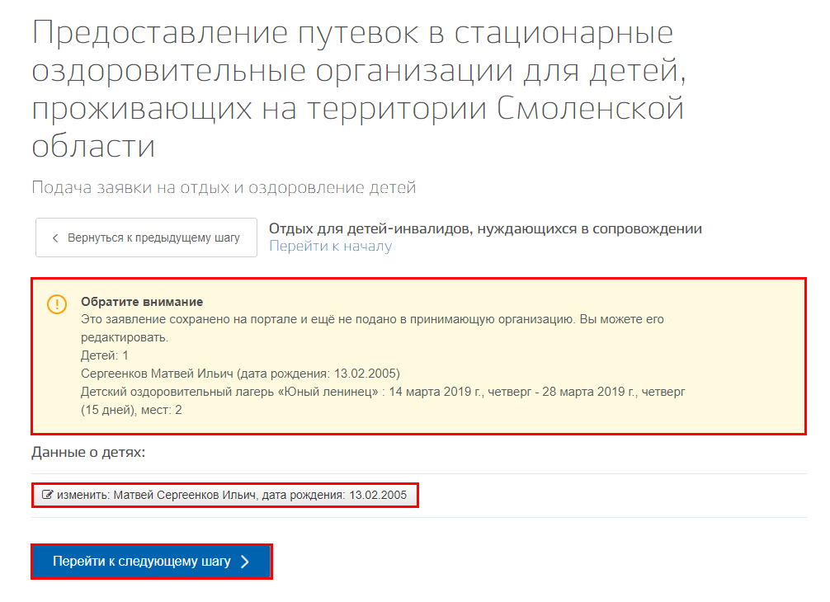
Шаг 11. Выбор отдела (сектора) социальной защиты населения
В открывшемся окне необходимо выбрать отдел (сектор) социальной защиты населения по месту проживания ребенка из предложенного списка.

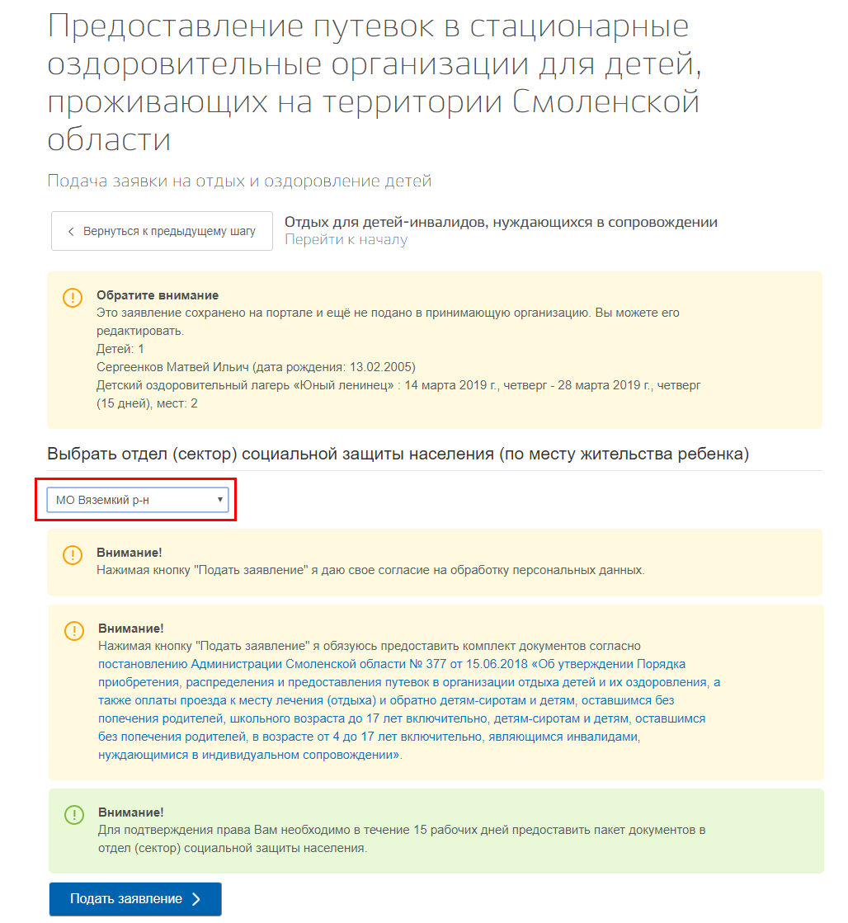
Шаг 12. Подача заявления
В данном окне необходимо внимательно изучить информацию, отображенную в центральной части, и нажать на кнопку Подать заявление.

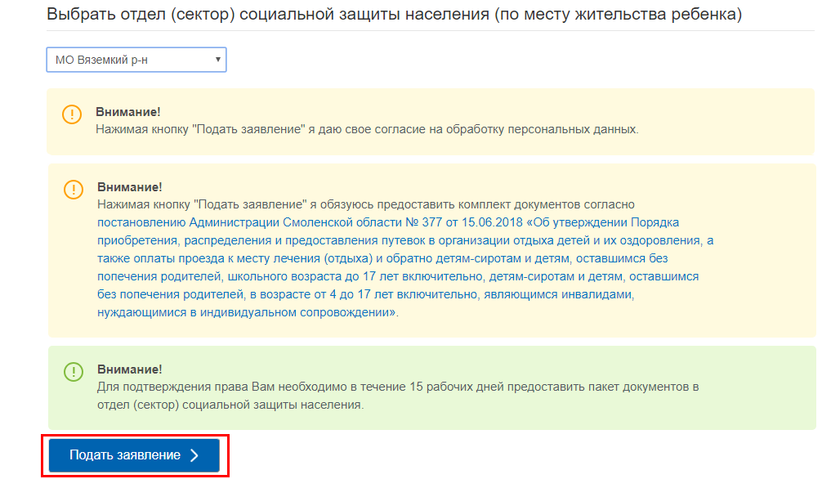
После нажатия кнопки система бронирует заявку на отдых и оздоровление ребенка в выбранной оздоровительной организации.

Шаг 13. Предоставление документов в выбранный отдел (сектор) социальной защиты населения в течение 15 рабочих дней

Далее отобразится окно, в котором сообщается, что для подтверждения права получения путевки заявителю необходимо предоставить полный пакет документов в выбранный отдел (сектор) социальной защиты населения в течение 15 рабочих дней.

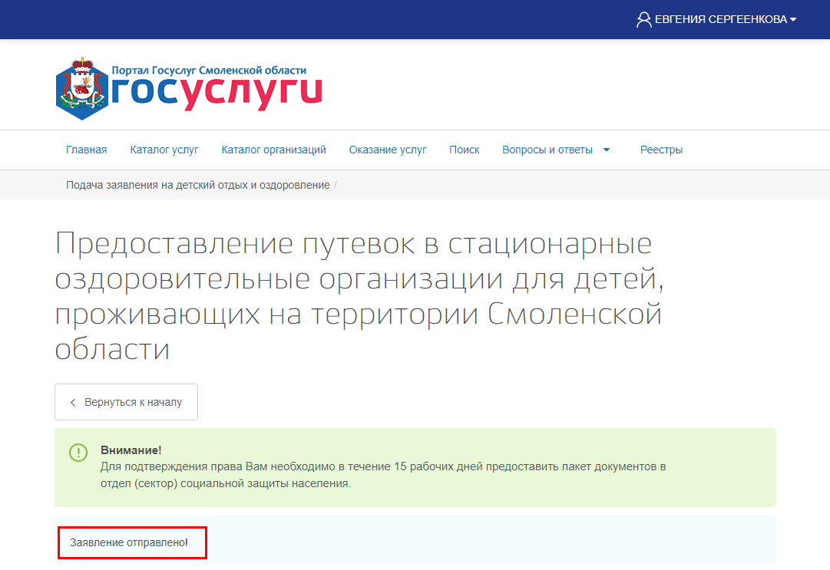

Шаг 14. Просмотр заявления
При необходимости можно просмотреть поданное заявление. Для этого необходимо нажать на кнопку Вернуться к началу

В открывшемся окне необходимо нажать на кнопку Список ранее поданных заявлений.

Далее открывается окно, в котором отображаются ранее поданные заявления. Также в данном разделе отображаются заявления, которые гражданин начал заполнять, но по какой-либо причине не подал.

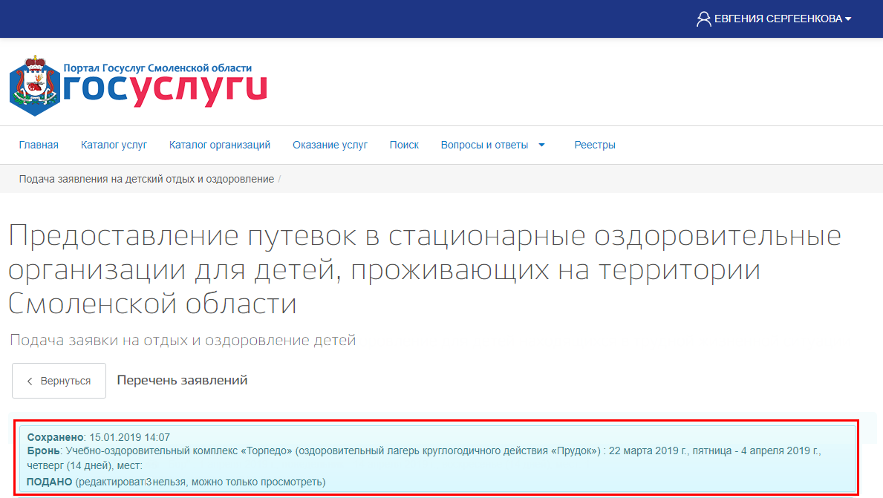
Для просмотра или возобновления заполнения сохраненного заявления необходимо нажать на него. При этом откроется окно, аналогичное представленному в Шаге 3, в котором отобразятся ранее введенные данные.

